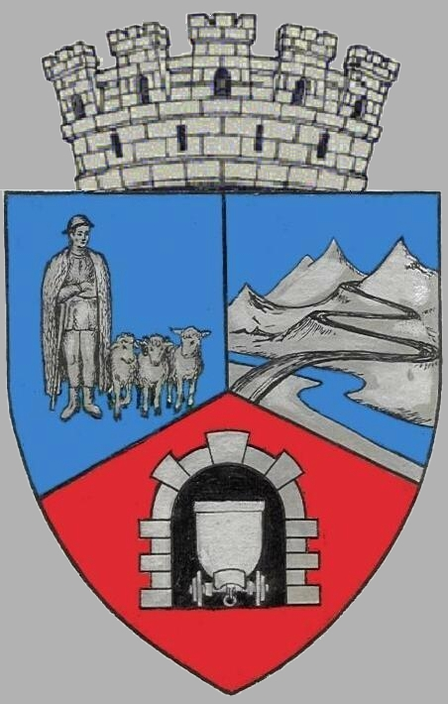
JUD JUDEŢUL HUNEDOARA
CONSILIUL LOCAL VULCAN

HOTĂRÂRE NR. 102 /2017
privind aprobarea închirierii prin licitaţie publică a unui grup de obiective din Pasul Vulcan în vederea desfăşurării unor activităţi comerciale cu produse alimentare și alimentație publică și activităţi comerciale specifice sporturilor montane

CONSILIUL LOCAL AL MUNICIPIULUI VULCAN,
Analizând expunerea de motive a primarului municipiului Vulcan înregistrată sub nr. 104/9612/2017 prin care se propune aprobarea închirierii prin licitaţie publică a unui grup de obiective din Pasul Vulcan” în vederea desfăşurării unor activităţi comerciale cu produse alimentare și alimentație publică și activităţi comerciale specifice sporturilor montane,
Văzând Proiectul de hotărâre nr. 104/9613/2017, raportul Direcției A.D.P.P și Comp. Juridic din cadrul aparatului de specialitate al Primarului Municipiului Vulcan înregistrat sub nr. 107/9614/2017, avizul comisiei de specialitate „ Amenajarea teritoriului protecția mediului și turism ”, înregistrat sub nr. 113/9615/2017 și avizul comisiei de specialitate „Juridică și de disciplină”, înregistrat sub nr. 117 /9615/2017, de pe lângă Consiliul local ;
În conformitate cu prevederile art. 14 şi art.15 din Legea nr. 213/1998 privind bunurile proprietate publică, cu modificările şi completările ulterioare, precum și ale art. 861, alin.(3) din Noul Cod Civil.
În temeiul dispoziţiilor art. 36 alin. (5) lit. ”a”, art.45 alin.(3) şi 123 alin.(1) din Legea administraţiei publice locale nr. 215/2001, republicată, cu modificările şi completările ulterioare,

H O T Ă R Ă Ş T E :

Art.1Se aprobă închirierea prin licitaţie publică a unui grup de obiective din Pasul Vulcan compus din:
- Spațiu „Apres Schi” în suprafaţă utilă de 114,13 mp în vederea desfăşurării unor activităţi comerciale și alimentație publică, spațiu identificat conform anexei 1, care face parte integrantă din prezenta hotărâre.
- Spațiu „Centru închiriere echipament schi” în suprafaţă utilă de 9,99 mp în vederea desfăşurării unor activităţi comerciale specifice sporturilor montane, respectiv închiriere de echipament sportiv, spațiu identificat conform anexei 2, care face parte integrantă din prezenta hotărâre.
- ”Pârtie de schi 1” în lungime de 310,3 m și instalație ”Teleschi” aferentă, în vederea desfăşurării unor activităţi comerciale specifice sporturilor montane, obiectiv identificat conform anexei 3, care face parte integrantă din prezenta hotărâre.
Art.2 Desfăşurarea activităţilor comerciale prevăzute la Art. 1 se va face cu respectarea prevederilor legale în vigoare .
Art.3 Se aprobă caietul de sarcini privind organizarea şi desfăşurarea licitaţiei conform anexei nr. 4 care face parte integrantă din prezenta hotărâre.
Art.4 Durata închirierii este de 4 ani, cu posibilitatea de prelungire , în condiţiile legii.
Art.5 Se stabileşte preţul de pornire al licitaţiei pentru grupul de obiective prevăzute la art. 1 în sumă de 7800 lei/an.
Art.6 Se împuterniceşte primarul municipiului Vulcan să organizeze licitaţia în conformitate cu prevederile legale în vigoare şi să încheie contractul de închiriere conform legislaţiei în vigoare şi hotărârii de adjudecare.

Art.7 La data adoptării prezentei, Hotărârea Consiliului Local nr. 109 /2016 privind aprobarea închirierii prin licitaţie publică a obiectivului „ Apres Schi” din Pasul Vulcan și Hotărârea Consiliului Local nr. 110 /2016 privind aprobarea închirierii prin licitaţie publică a obiectivului „Centru închiriere echipament schi” din Pasul Vulcan, se abrogă.
Art.8 Împotriva prevederilor prezentei hotărâri se poate face contestaţie în conformitate cu prevederile Legii nr. 554/2004 privind contenciosul administrativ, cu modificările şi completările ulterioare.
Art.9 Prezenta hotărâre se comunică Instituţiei Prefectului - Judeţul Hunedoara, Primarului municipiului Vulcan , Direcţiei A.D.P.P, Direcţiei economice, Arhitect şef şi se aduce la cunoştinţă publică.

VULCAN, 26.10.2017

PREŞEDINTE DE ŞEDINŢĂ: CONTRASEMNEAZĂ : SECRETAR
Consilier Bărbița Eugenia Jr. Peter Rodica

Prezenta hotărâre a fost adoptată prin vot liber exprimat , fiind exprimate 18 voturi „pentru”

